Martes
23
de Febrero

2o de Secundaria
Matemáticas

Proporcionalidad directa e inversa

Aprendizaje esperado: Analiza y compara situaciones de variación lineal y proporcionalidad inversa a partir de sus representaciones tabular, gráfica y algebraica. Interpreta y resuelve problemas que se modelan con este tipo de variación, incluyendo fenómenos de la física y otros contextos.

Énfasis: Analizar y comparar situaciones de proporcionalidad directa e inversa a partir de sus representaciones tabular, gráfica y algebraica.

¿Qué vamos a aprender?

En esta sesión, estudiarás la variación proporcional directa y la variación proporcional inversa. Para ello, analizarás y resolverás problemas que se modelan con este tipo de variación a partir de sus representaciones algebraica, tabular y gráfica.

¿Qué hacemos?

Para iniciar, resuelve el siguiente problema.

Situación-problema: fabricación de tornillos

En una fábrica de tornillos, una máquina produce 30 tornillos cada 10 minutos, si la producción es siempre en el mismo tiempo y en la misma cantidad, ¿cuántas piezas produce en media hora?, ¿cuántas en una hora?, ¿en dos horas? y ¿en ocho horas?

Analiza la relación que se establece entre los datos del problema para responder las preguntas. Justifica y anota tus procedimientos.

Para responder las preguntas de la situación planteada es posible organizar la información en una tabla como la que se muestra, que consta de dos columnas con nueve renglones.

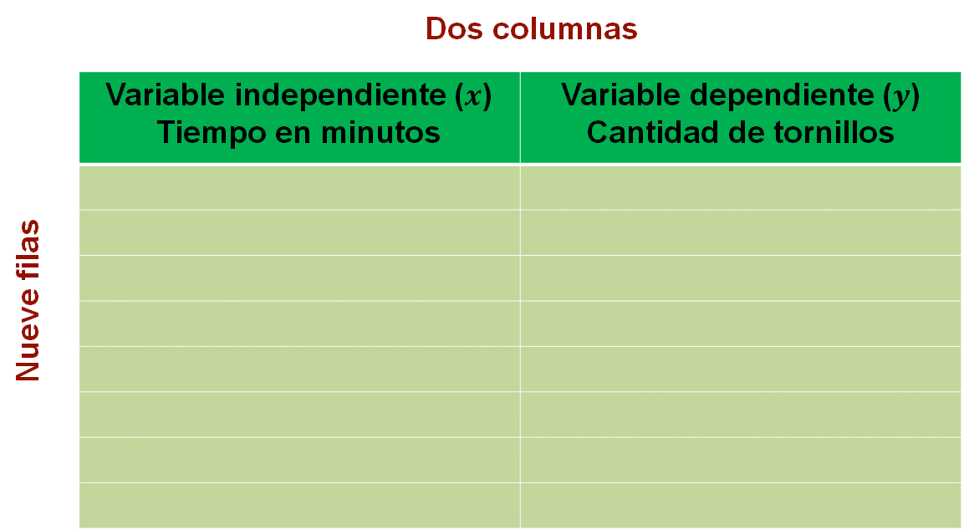

En la tabla se registran los datos que se relacionan, es decir, el tiempo en minutos y la cantidad de tornillos que se producen.

Como la producción depende del tiempo, se tiene entonces una variable que depende de otra. El tiempo es la variable independiente y la producción de tornillos es la variable dependiente. Para construir la tabla se nombra cada columna con las magnitudes involucradas, en la primera columna se ubica la variable tiempo, que está dada en minutos, en la segunda columna se anota la variable que corresponde al número de tornillos que se producen de acuerdo con el tiempo transcurrido.

En el segundo renglón y en lo sucesivo se registran los datos que proporciona el problema, es decir, en el segundo renglón se escribe 10, que hacen referencia a los 10 minutos mencionados en el problema. Posteriormente, a la derecha, el número de tornillos, en este caso 30. Las columnas permiten relacionar los datos, cada 10 minutos se producen 30 tornillos.

Ahora, contesta las siguientes preguntas:

Si en 10 minutos se producen 30 tornillos, ¿cuántos tornillos se producirán en 20 minutos?

Si 20 minutos es lo doble de 10 minutos, ¿también se producirá el doble de tornillos?

Si la cantidad de minutos aumenta al triple, ¿la producción de tornillos también aumentará al triple?

¿Qué pasará con la cantidad de tornillos producidos si el tiempo aumenta cinco veces?

Elabora tu tabla y trata de completarla.

Una manera de completar la tabla de la producción de tornillos es la siguiente.

Como la producción es de 30 tornillos cada 10 minutos, entonces a los 20 minutos se producen 60 tornillos; en 30 minutos se producen 90 tornillos; en 40 minutos se producen 120 tornillos; en 50 minutos se producen 150; en 60 minutos, es decir, 1 hora, se producen 180 tornillos; en 2 horas, es decir, 120 minutos, se produce el doble, 360 tornillos.

Compara los valores de la siguiente tabla con los tuyos y contesta: ¿los valores son iguales?

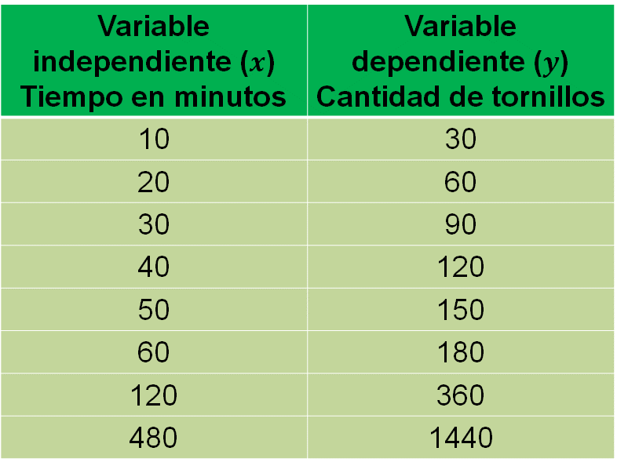

Verifica que cada valor de la variable dependiente aumenta en la misma proporción que la variable independiente, es decir, si “x” aumenta al doble, “y” aumenta al doble, si “x” aumenta al triple, “y” aumenta al triple y así sucesivamente. ¿Ocurre esto con los valores correspondientes en esta tabla?

Observa que las magnitudes varían de manera proporcional, y con la información de la tabla, se puede dar respuesta a las preguntas del problema inicial.

En media hora se producen noventa tornillos, en una hora se fabrican ciento ochenta tornillos, en dos horas se producen trescientos sesenta tornillos, y finalmente, en ocho horas la producción total será de mil cuatrocientos cuarenta tornillos.

Ahora, realiza algunas divisiones. En éstas, calcula el resultado de dividir cada valor de la variable dependiente “y”, entre el valor de la variable independiente “x”, que le corresponde. De esta manera, la primera división será:

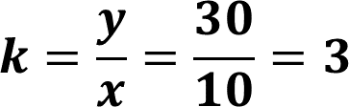

La segunda división es:

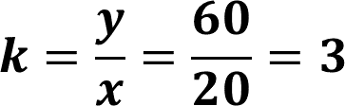

Realiza las divisiones faltantes y contesta: ¿en todos los casos se obtiene el mismo resultado?

Como lo habrás notado, el resultado de las divisiones de los valores correspondientes de “y” entre “x” siempre es el mismo, esto hace que la variación de las magnitudes sea proporcional. A ese valor se le llama constante de proporcionalidad y se denota con una literal "k". En este caso la constante de proporcionalidad es igual a 3, que es el cociente obtenido en todas las divisiones de los valores correspondientes de “y” entre “x”

A partir de la expresión “k” igual a “y” entre “x”, se puede determinar que, “y” es igual a “k” por “x”. ¿Qué es lo que permite afirmar esto?, ¿cómo harías para establecer esta igualdad?

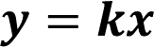

La manera de encontrar que “y” es igual a “k” por “x” es despejando la “y” de la expresión “k” es igual a “y” entre “x”. En este caso, la expresión adquiere la forma “y” igual a tres por “x”, dado que se conoce el valor de la constante de proporcionalidad “k”, que es igual a 3

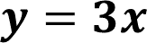

Esta expresión permite calcular cualquier valor de la variable “y” a partir de un valor de la variable “x”. Por ejemplo, si quieres saber cuántos tornillos se producen en cuatro horas, es decir, en doscientos cuarenta minutos, se multiplica tres, que es el valor de “k” por doscientos cuarenta, que es el tiempo dado en minutos. Así se obtienen setecientos veinte, que es el número de tornillos que se producen en cuatro horas.

En la tabla se puede observar que cuatro horas corresponden al doble de dos horas, por lo que la producción de tornillos en cuatro horas debe ser el doble de los que se producen en dos horas, pero también corresponden a la mitad de los que se fabrican en ocho horas.

Continúa con otra situación alrededor de la misma fábrica de tornillos. Recuerda anotar todos los procedimientos para verificarlos, y si tienes alguna duda, anótala.

Situación-problema: fabricación de tornillos 2

La fábrica tiene un pedido de 15,000 tornillos. Para la entrega, se tiene la posibilidad de empacarlos en cajas de diferentes capacidades, pero colocando siempre el mismo número de tornillos en cada caja.

Determina el número de cajas que se van a utilizar dependiendo de los tornillos
que contienen, esto de acuerdo con los datos de la tabla que se muestra.

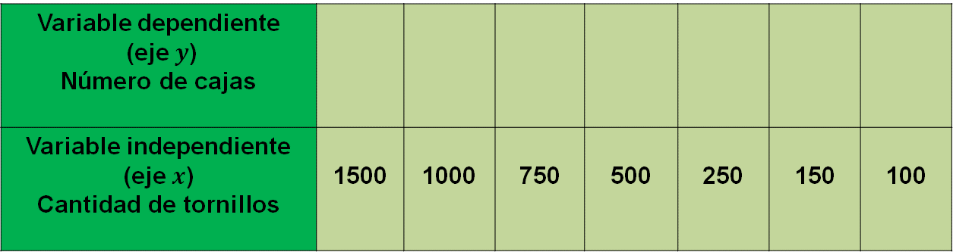

Antes de iniciar el llenado de la tabla, piensa y contesta:

Si aumenta el número de tornillos en cada caja, ¿aumenta o disminuye el número de cajas necesarias para empacarlos?; si disminuye el número de tornillos en cada caja, ¿aumenta o disminuye el número de cajas necesarias para empacarlos?; si el número de tornillos disminuye a la mitad, ¿el número de cajas también disminuye a la mitad? o ¿aumenta al doble?; por ejemplo, para empaquetar 500 tornillos, ¿se requiere la mitad de cajas o el doble de cajas que para empaquetar 1000 tornillos?

Se representarán en la tabla los datos variables, es decir, el número de cajas será la variable dependiente “y”, porque depende de la cantidad de tornillos que se acomoden en ellas, así que la cantidad de tornillos es la variable independiente, es decir, “x”

De acuerdo con los datos de la tabla, se necesita conocer el número de cajas para 1,500, 1,000, 750, 500, 250, 150 y 100 tornillos por caja.

¿Ya lo resolviste? ¿qué hiciste para calcular los datos que faltan? Una manera de encontrar los datos que faltan es dividir el total de tornillos a empaquetar, 15000, en este caso, entre el total de tornillos por caja.

Así, para 1500 tornillos, se determina el cociente de 15000 entre 1500 y se obtienen 10, lo que significa que para empaquetar 15000 tornillos en cajas de 1500 cada una, se requieren 10 cajas.

Con el mismo procedimiento se obtiene el resultado de utilizar 15 cajas cuando son 1000 tornillos por caja. Entonces, si disminuye el número de tornillos en cada caja.

Esta situación presenta un cambio entre las variables, que no es igual a la que observaste anteriormente con la producción de tornillos en esa fábrica.

Ahora, completa los datos faltantes de la tabla. Si se utiliza la misma manera de calcular el número de cajas de acuerdo con la cantidad de cajas, se obtiene que: para colocar 750 tornillos en cada caja, se necesitan 20 cajas. Si se colocan 500 tornillos por caja serán necesarias 30 cajas, para cajas con 250 tornillos se necesitan 60 de ellas, para colocar 150 tornillos en cada caja se requieren 100 cajas y para ubicar tornillos en cajas con 100, serán necesarias 150 cajas.

Analiza lo que ocurre con los valores correspondientes de las variables. ¿Piensas que existe algún valor constante? Para ello, observa con atención la tabla completa.

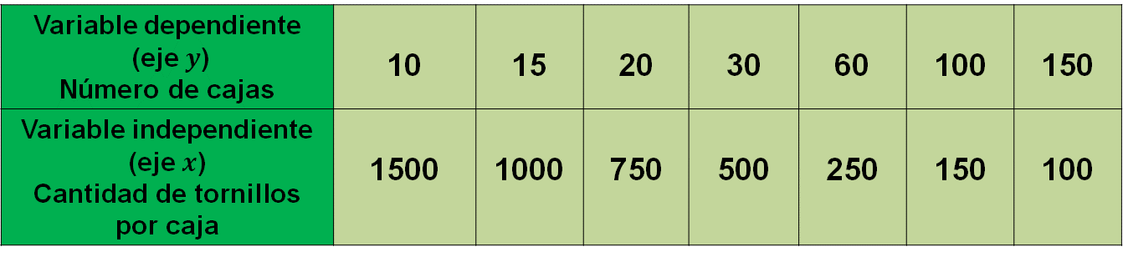

Calcula el producto de dos valores que se correspondan en la tabla. Es decir, multiplica un valor de “x” por el valor de “y” que le corresponde. Por ejemplo, 1500 por 10, ¿cuánto se obtiene? ¿se obtendrá el mismo resultado para cualquier par de valores en la tabla?

Sucede que se encuentra el mismo producto para todos los valores correspondientes de las variables en esta tabla.

En la tabla que corresponde a esta situación es posible identificar que cuando los valores de la variable independiente disminuyen, los valores de la variable dependiente aumentan, es decir, cuando la cantidad de tornillos por paquete disminuye, la cantidad de cajas aumenta, pero lo hacen en la misma proporción.

De esta manera, si los valores de “x” disminuyen a la mitad, los valores de “y” aumentan al doble, si los valores de “x” disminuyen a la tercera parte, los datos correspondientes de “y” aumentan al triple. Se trata de una variación proporcional, pero inversa.

Asimismo, al multiplicar los datos del primer renglón por los datos que les corresponden en el segundo renglón se obtiene el mismo valor, es decir, un valor constante, "k", en este caso, 15000

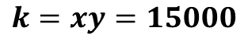

Todo lo anterior permite afirmar que esta situación representa una relación de proporcionalidad inversa. La constante “k” en una relación de proporcionalidad inversa es el producto de “x” por “y”

De aquí se puede obtener la expresión algebraica de una relación de proporcionalidad inversa que es:

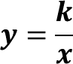

A partir de lo anterior, se puede afirmar que el valor de la constante en esta situación es 15000. También se puede afirmar que la expresión algebraica que corresponde a esta situación es, “y” es igual a 15000 entre “x”

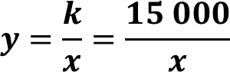

Ahora, compara lo obtenido en las dos situaciones anteriores.

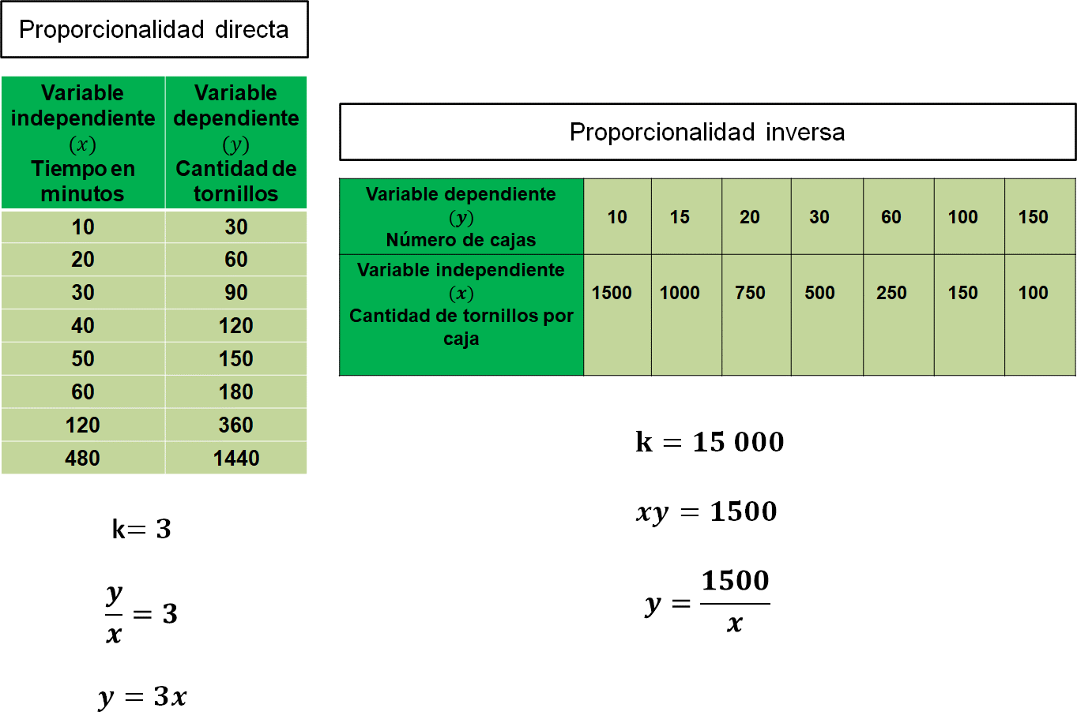

Observa que aquí se presentan las tablas y las expresiones algebraicas obtenidas para la situación de la producción de tornillos que corresponde a una relación de proporcionalidad directa; y a la colocación de los tornillos en cajas con diferente cantidad de ellos, donde se obtuvo una relación de proporcionalidad inversa.

Presta atención a las tablas y las expresiones algebraicas; reflexiona:

¿Qué semejanzas tienen?
¿Qué diferencias tienen?

Una semejanza es que ambas relaciones tienen una constante. Una diferencia es que, en la relación de proporcionalidad directa, la constante es el cociente de dos valores correspondientes en la tabla, “y” entre “x”; y en la relación de proporcionalidad inversa, la constante es el producto de dos valores correspondientes en la tabla, “x” por “y”

¿Qué otras afirmaciones puedes hacer con respecto a estas relaciones?

Regístralas y continúa.

Ahora, traza las gráficas de estas situaciones. Para ello, elabora un par de sistemas coordenados, como los que se muestran a continuación.

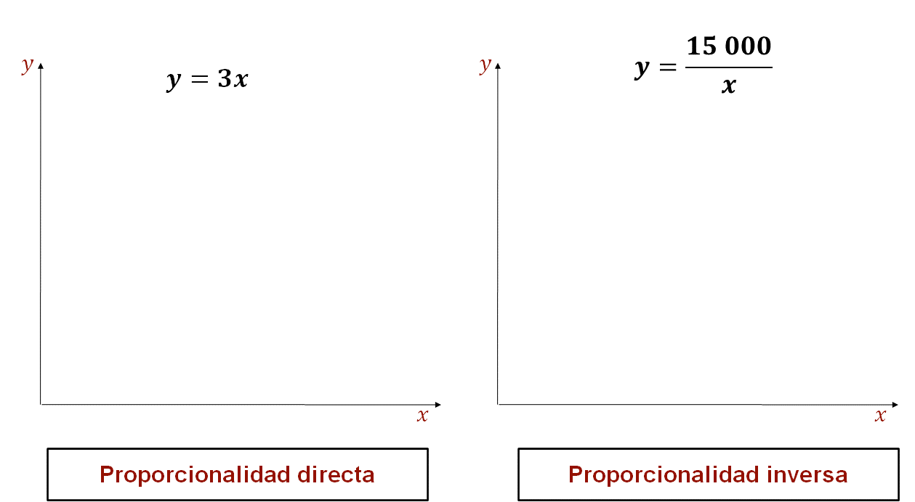

En uno traza la situación de proporcionalidad directa, es decir, sobre la producción de tornillos; en el otro sistema traza la situación de proporcionalidad inversa, es decir, la de empaquetar 15000 tornillos en cajas, cada una con la misma cantidad de tornillos.

Considera que debes ubicar en el eje “x” los valores de la variable independiente, el tiempo en minutos en el caso de la producción de tornillos; y la cantidad de tornillos por caja en el caso del empacado de los tornillos. En el eje “y” se deben ubicar la cantidad de tornillos producidos en la primera situación; y en el segundo caso, el número de cajas.

¿Ya tienes tus gráficas? Ahora, analiza esas gráficas. Seguramente obtuviste gráficas como las que se muestran.

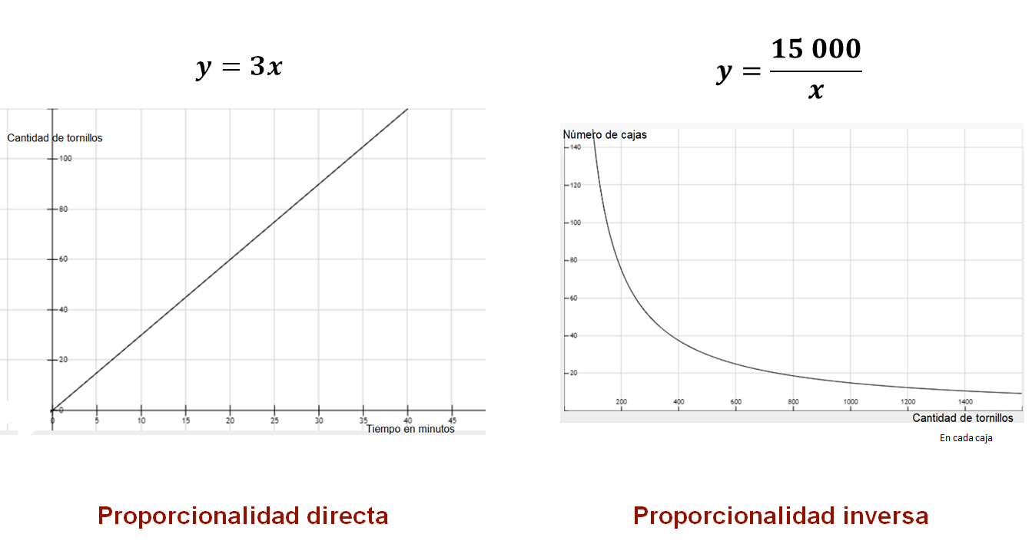

¿Qué diferencias notas entre ellas?

Algo que distingue a las gráficas de relaciones de proporcionalidad directa es que son líneas rectas que pasan por el origen del sistema coordenado. Por otro lado, la gráfica de una relación de proporcionalidad inversa es una línea curva llamada hipérbola.

A continuación, analiza la siguiente situación y determina el tipo de relación proporcional.

Situación-problema: remodelación para pintar una casa

Una empresa de remodelación requiere hacer el presupuesto para pintar una casa. Saben que 3 pintores tardan 12 días en hacer el trabajo, todos trabajando a ritmo constante.

El dueño de la empresa debe entregar la mejor oferta de acuerdo con los intereses del cliente. Por lo tanto, decide hacer el presupuesto para conocer cuánto tiempo se tardarán 2, 6 y 9 pintores en hacer el mismo trabajo, esto a ritmo constante.

¿Cuánto tiempo tardan 2, 6 y 9 pintores en hacer el mismo trabajo?

Contesta la siguiente pregunta: ¿se trata de una situación que representa una relación proporcional directa o inversa? Justifica tu respuesta.

Para contestar la pregunta anterior es posible realizar una tabla de valores para organizar la información y determinar los datos faltantes.

De acuerdo con la información que proporciona el problema, se sabe que existe una relación del número de pintores y el tiempo que tardan en realizar el trabajo.

En la relación que se acaba de mencionar, la variable dependiente son los días, porque estos valores están en función del número de pintores que realicen el trabajo si todos trabajan al mismo ritmo y su trabajo es constante cada día. De esta manera, la variable independiente son los pintores.

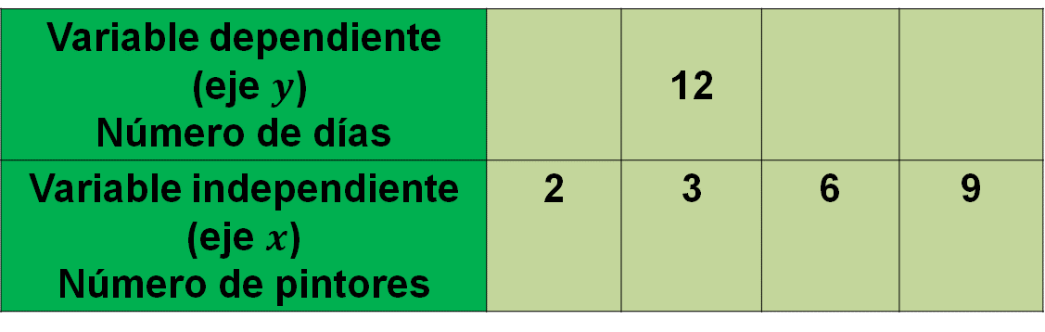

¿Ya lo resolviste? Considera que es necesario anotar y justificar los procedimientos.

Ahora, verifica tus resultados, ¿qué hiciste para completar la tabla? Si aumenta el número de trabajadores al doble, ¿el tiempo empleado se reduce a la mitad?

En este caso, si trabajan más pintores al mismo ritmo, los días que tardarán en realizar el trabajo serán menos y de manera proporcional, por lo tanto, se trata de una variación de proporcionalidad inversa.

La constante de proporcionalidad en este caso es “k”, que es igual a “x” por “y”

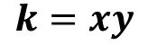

Con los datos que se mencionaron en el problema se tiene que la constante de proporcionalidad es el producto de 3 por 12, así, la constante de proporcionalidad es 36

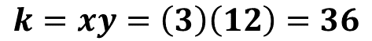

Para determinar el número de días que tardarán los pintores en realizar el trabajo, se puede utilizar la expresión algebraica que ya se había mencionado:

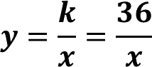

Realizando las operaciones, se obtiene que 2 pintores tardarán 18 días; si el trabajo lo realizan 6 pintores, tardarán 6 días, y finalmente, si trabajan 9 pintores, el trabajo se realizará en 4 días.

Con esto se puede dar solución al problema. Esta situación se trata de una relación de proporcionalidad inversa. Observa cómo quedo la tabla:

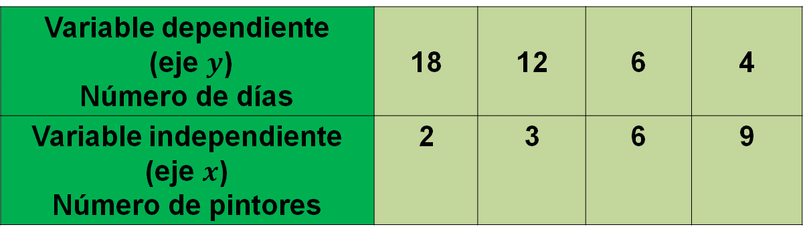

A continuación, analiza otra situación

Situación-problema: rectángulo

El área de un rectángulo es de doscientos cuarenta centímetros cuadrados; determina la medida del largo y ancho de este rectángulo.

¿Cuántos rectángulos diferentes cumplen con tener doscientos cuarenta centímetros cuadrados de área?

Contesta en tu cuaderno: ¿esta situación presenta una relación de proporción directa o inversa? Justifica tu respuesta.

Con base en la fórmula para calcular el área del rectángulo, piensa en dos números que al multiplicarse den como resultado doscientos cuarenta. De esta manera se tiene que los valores de “x” y de “y” que se corresponden, se deben multiplicar para obtener 240.

Esto hace que se tenga la igualdad:

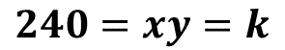

Por lo tanto, es una relación de proporcionalidad inversa. Observa qué valores se tendrían en la tabla.

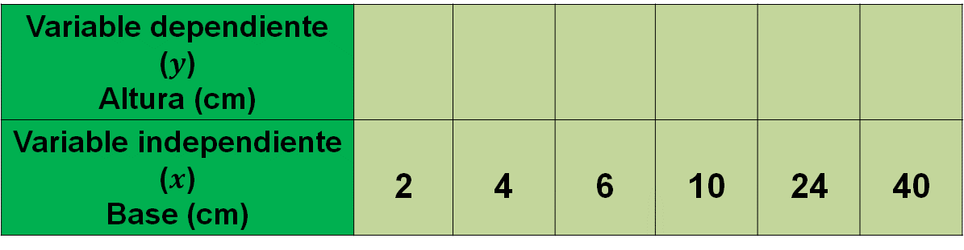

Si se utiliza la expresión algebraica obtenida para esta situación, se divide la constante “k” entre cada uno de los valores que se tienen para “x” y se determina el valor correspondiente de “y”

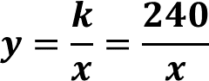

Por ejemplo, cuando la base “x” mide 2 centímetros, la altura “y” es igual a 240 entre 2 que es igual a 120. De la misma manera se puede calcular cada valor de “y” que le corresponde a cada valor de “x”

Por lo tanto, se obtiene que al rectángulo de 4 centímetros de base le corresponden 60 centímetros de altura; al de 6 centímetros de base le corresponden 40 centímetros de altura; para el rectángulo de 10 centímetros de base son 24 centímetros de altura; a 16 centímetros de base le corresponden 15 centímetros de altura; para el rectángulo de 24 centímetros de base se obtienen 10 centímetros de altura, y para el de 40 centímetros de base se tienen 6 centímetros de altura.

La tabla queda de la siguiente manera:

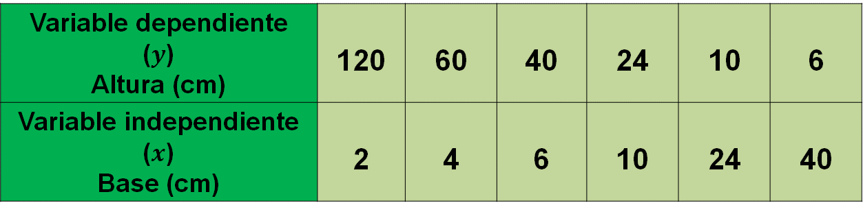

Analiza los valores obtenidos en la tabla: cuando la medida de la base aumenta, la medida de la altura disminuye.

Si la medida de la base aumenta al triple, por ejemplo, de 2 a 6 centímetros, la medida de la altura disminuye a la tercera parte, de 120 a 40 centímetros.

Entonces, por la forma de la gráfica, que es una hipérbola, y la manera como cambian los valores en la tabla, se puede afirmar que esta situación presenta una relación de proporción inversa.

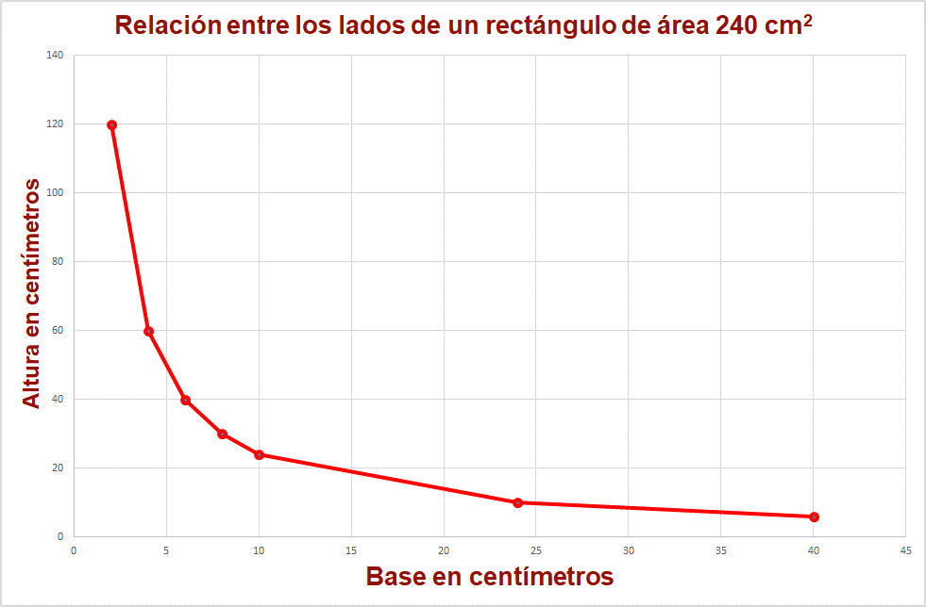

Con esto has finalizado la sesión que se refiere al tema de variación proporcional directa y variación proporcional inversa.

Recuerda que este es un material de apoyo, y para complementar lo estudiado, puedes consultar otras fuentes, como tu libro de texto de Matemáticas de segundo grado.

El Reto de Hoy:

Resuelve algunos de los problemas o ejercicios sobre proporcionalidad directa e inversa de tu libro de texto de Matemáticas.

¡Buen trabajo!

Gracias por tu esfuerzo.

Para saber más:
Lecturas
https://libros.conaliteg.gob.mx/secundaria.html

